КОМИТЕТ  РЕСПУБЛИКИ ТАТАРСТАН  ПО ОХРАНЕ ОБЪЕКТОВ КУЛЬТУРНОГО НАСЛЕДИЯ |  | ТАТАРСТАН РЕСПУБЛИКАСЫНЫӉ МӘДӘНИ МИРАС ОБЪЕКТЛАРЫН САКЛАУ КОМИТЕТЫ
ПРИКАЗ БОЕРЫК
№

О включении выявленного объекта культурного наследия «Церковь Иоанно-Богословская», 1832г., расположенного по адресу: Республика Татарстан, Зеленодольский район, с. Большие ключи, в единый государственный реестр объектов культурного наследия (памятников истории и культуры) народов Российской Федерации в качестве объекта культурного наследия регионального значения «Церковь Иоанно-Богословская», 1832 г., расположенного по адресу:
Республика Татарстан, Зеленодольский муниципальный район, с. Большие Ключи, ул. Казанская, 4, утверждении границ его территории и предмета охраны

В соответствии с Федеральным законом от 25 июня 2002 года № 73-ФЗ
«Об объектах культурного наследия (памятниках истории и культуры) народов Российской Федерации», Законом Республики Татарстан от 1 апреля
2005 года № 60-ЗРТ «Об объектах культурного наследия в Республике Татарстан», положительным заключением государственной историко-культурной экспертизы
от 17.11.2025 п р и к а з ы в а ю:
- Включить выявленный объект культурного наследия «Церковь Иоанно-Богословская», 1832г., расположенный по адресу: Республика Татарстан, Зеленодольский муниципальный район, с. Большие ключи, в единый государственный реестр объектов культурного наследия (памятников истории и культуры) народов Российской Федерации в качестве объекта культурного наследия регионального значения «Церковь Иоанно-Богословская», 1832 г.,
(вид объекта – памятник), расположенного по адресу: Республика Татарстан, Зеленодольский муниципальный район, с. Большие Ключи, ул. Казанская, 4.
- Утвердить границы территории объекта культурного наследия регионального значения «Церковь Иоанно-Богословская», 1832 г., расположенного по адресу: Республика Татарстан, Зеленодольский муниципальный район, с. Большие Ключи, ул. Казанская, 4, согласно приложению № 1 к настоящему приказу.
- Утвердить предмет охраны объекта культурного наследия регионального значения «Церковь Иоанно-Богословская», 1832 г., расположенного по адресу: Республика Татарстан, Зеленодольский муниципальный район, с. Большие Ключи, ул. Казанская, 4, согласно приложению № 2 к настоящему приказу.
- Отделу учета объектов культурного наследия и градостроительной деятельности обеспечить внесение сведений о границах территории указанного объекта культурного наследия в Единый государственный реестр недвижимости
и единый государственный реестр объектов культурного наследия (памятников истории и культуры) народов Российской Федерации.
- Контроль за исполнением настоящего приказа оставляю за собой.

Председатель И.Н. Гущин
Приложение № 1
к приказу Комитета
Республики Татарстан по охране объектов культурного наследия
от __________ 2025 года № _____

Границы территории
объекта культурного наследия регионального значения
«Церковь Иоанно-Богословская», 1832 г., расположенного по адресу: Республика Татарстан, Зеленодольский муниципальный район, с. Большие Ключи, ул. Казанская, 4

Карта (схема) границ территории объекта культурного наследия
регионального значения «Церковь Иоанно-Богословская», 1832 г., расположенного по адресу: Республика Татарстан, Зеленодольский муниципальный район, с. Большие Ключи, ул. Казанская, 4
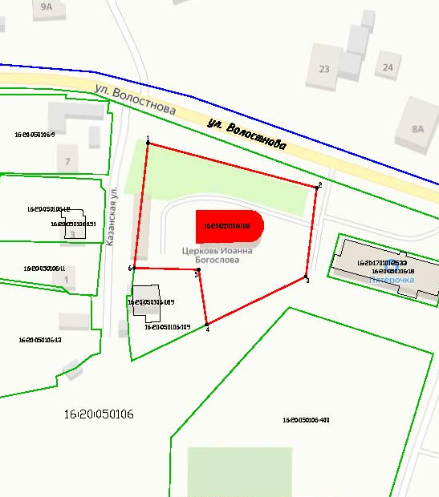
Масштаб 1:1000
Условные обозначения:
 | - граница территории объекта культурного наследия
 | - характерная точка границ территории объекта культурного наследия
 | - объект культурного наследия
 | - границы земельных участков по сведениям ЕГРН
16:20:050106:108 | - кадастровый номер земельного участка
Текстовое описание
границ территории объекта культурного наследия регионального значения
«Церковь Иоанно-Богословская», 1832 г., расположенного по адресу: Республика Татарстан, Зеленодольский муниципальный район,
с. Большие Ключи, ул. Казанская, 4

Границы территории объекта культурного наследия регионального значения «Церковь Иоанно-Богословская», 1832 г., расположенного по адресу: Республика Татарстан, Зеленодольский муниципальный район, с. Большие Ключи,
ул. Казанская, 4, проходят:

Прохождение границы |  | Описание прохождения границы
от точки | до точки | Описание прохождения границы
1 | 2 | от точки 1 в северо-восточном направлении по границе земельного участка с кадастровым номером 16:20:050106:108 на расстоянии 73,86 м до точки 2;
2 | 3 | от точки 2 в юго-восточном направлении по границе земельного участка с кадастровым номером 16:20:050106:108 на расстоянии 37,93 м до точки 3;
3 | 4 | от точки 3 в юго-восточном направлении по границе земельного участка с кадастровым номером 16:20:050106:108 на расстоянии 46,58 м до точки 4;
4 | 5 | от точки 4 в юго-восточном направлении по границе земельного участка с кадастровым номером 16:20:050106:108 на расстоянии 23,52 м до точки 5;
5 | 6 | от точки 5 в юго-западном направлении по границе земельного участка с кадастровым номером 16:20:050106:108 на расстоянии 27,32 м до точки 6;
6 | 1 | от точки 6 в северо-западном направлении по границе земельного участка с кадастровым номером 16:20:050106:108 на расстоянии 53,30 м до точки 1.

Таблица характерных точек
границ территории объекта культурного наследия регионального значения
«Церковь Иоанно-Богословская», 1832 г., расположенного по адресу: Республика Татарстан, Зеленодольский муниципальный район,
с. Большие Ключи, ул. Казанская, 4
№  точки | Координаты точки в местной системе координат (МСК-16)
№  точки | X | Y
1 | 497188.51 | 1285715.99
2 | 497169.50 | 1285787.37
3 | 497131.84 | 1285782.79
4 | 497111.52 | 1285740.87
5 | 497134.79 | 1285737.42
6 | 497135.53 | 1285710.11
1 | 497188.51 | 1285715.99

Приложение № 2
к приказу Комитета
Республики Татарстан по охране объектов культурного наследия
от __________ 2025 года № _____

Предмет охраны
объекта культурного наследия регионального значения
«Церковь Иоанно-Богословская», 1832 г., расположенного по адресу: Республика Татарстан, Зеленодольский муниципальный район,
с. Большие Ключи, ул. Казанская, 4

- Местоположение объекта в центре с. Большие Ключи, по красной линии ул. Волостнова.
- Объемно-пространственная композиция: сложная конфигурация в плане; высотные отметки по верхней точке памятника.
- Архитектурно-композиционное решение фасадов:
- Храмовая часть. Материал стен - окрашенный кирпич; четверик первого яруса в две световые оси; прямоугольные оконные и дверные проемы; лопатки; межъярусный профилированный карниз; четверик второго яруса с полуциркульными окнами со столбиками; угловые лопатки; межъярусный карниз; восьмерик светового барабана с прямоугольными оконными проемами по сторонам света, по остальным граням ниши с лопатками и треугольными фронтонами; многопрофильный венчающий карниз; полуциркульный аттик
с круглой розеткой в тимпане; форма перекрытия (купольная); подкупольная шейка;
- Трапезная. Трапезная в одну световую ось; лопатки; прямоугольный оконный проем; надоконный плоский сандрик; многопрофильный венчающий карниз; двухскатная кровля;
- Апсида. Апсида в три световые оси; прямоугольные оконные проемы; надоконные плоские сандрики; многопрофильный венчающий карниз; форма конхи;
- Колокольня. Западный фасад. Первый ярус: полуциркульный дверной проем, закрытый фрамугой; колонны портала входа, поддерживающие антаблемент с треугольным фронтоном; многопрофильные свесы фронтона; многопрофильный карниз фриза; угловые лопатки; многопрофильный межъярусный карниз. Второй ярус: многопрофильный межъярусный карниз. Третий ярус: полуциркульные, с замковым камнем проемы по сторонам света; импосты архивольта; многопрофильный венчающий карниз; форма перекрытия (вальмовая); барабан.

*Предмет охраны может быть изменен по результатам комплексных и научных исследований и проведения реставрационных работ.
Таблица предмета охраны
объекта культурного наследия регионального значения
«Церковь Иоанно-Богословская», 1832 г., расположенного по адресу: Республика Татарстан, Зеленодольский муниципальный район,
с. Большие Ключи, ул. Казанская, 4
№  п\п | Предмет охраны | Фотофиксация основных элементов/графические материалы
1. | Местоположение объекта в центре с. Большие Ключи, по красной линии ул. Волостнова | Условные обозначения:  - объект культурного наследия  Рис.1. Местоположение объекта
2. | Объемно-пространственная композиция: сложная конфигурация в плане; высотные отметки по верхней точке памятника | 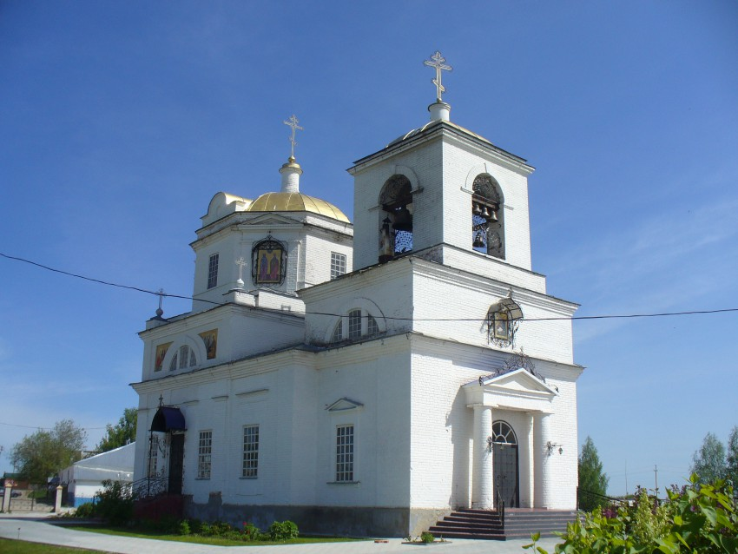Рис.2. Общий вид
3. | Архитектурно-композиционное решение фасадов:  1) Храмовая часть. Материал стен - окрашенный кирпич; четверик первого яруса в две световые оси; прямоугольные оконные и дверные проемы; лопатки; межъярусный профилированный карниз; четверик второго яруса с полуциркульными окнами со столбиками; угловые лопатки; межъярусный карниз; восьмерик светового барабана с прямоугольными оконными проемами по сторонам света, по остальным граням ниши с лопатками и треугольными фронтонами; многопрофильный венчающий карниз; полуциркульный аттик  с круглой розеткой в тимпане; форма перекрытия (купольная); подкупольная шейка;  2) Трапезная. Трапезная в одну световую ось; лопатки; прямоугольный оконный проем; надоконный плоский сандрик; многопрофильный венчающий карниз; двухскатная кровля;  3) Апсида. Апсида в три световые оси; прямоугольные оконные проемы; надоконные плоские сандрики; многопрофильный венчающий карниз; форма конхи;  4) Колокольня. Западный фасад. Первый ярус: полуциркульный дверной проем, закрытый фрамугой; колонны портала входа, поддерживающие антаблемент с треугольным фронтоном; многопрофильные свесы фронтона; многопрофильный карниз фриза; угловые лопатки; многопрофильный межъярусный карниз. Второй ярус: многопрофильный межъярусный карниз. Третий ярус: полуциркульные, с замковым камнем проемы по сторонам света; импосты архивольта; многопрофильный венчающий карниз; форма перекрытия (вальмовая); барабан | 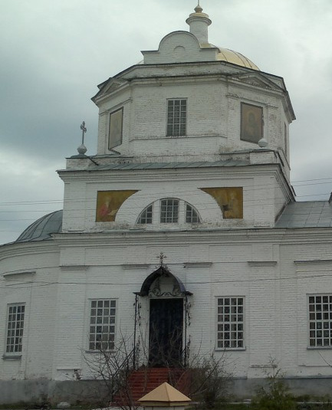  Рис.3. Вид с севера  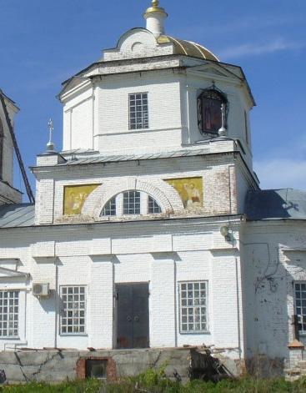  Рис.4. Вид с юга  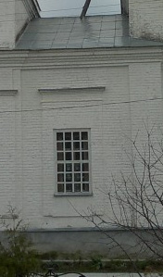  Рис.5. Вид с севера  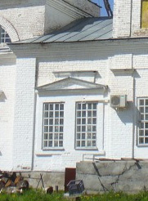  Рис.6. Вид с юга  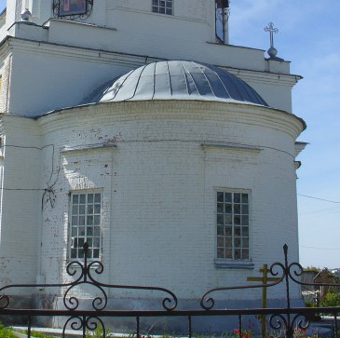  Рис.7. Апсида  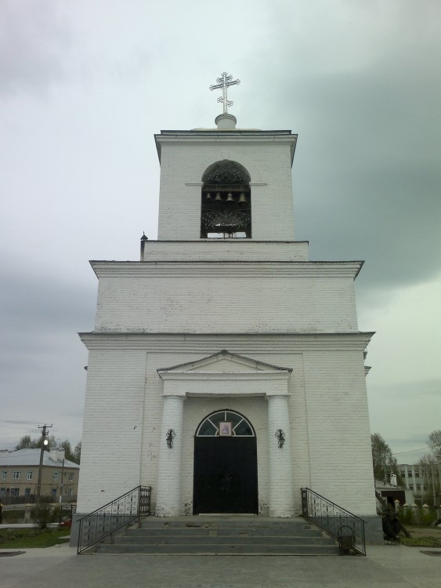  Рис.8. Вид на колокольню с запада  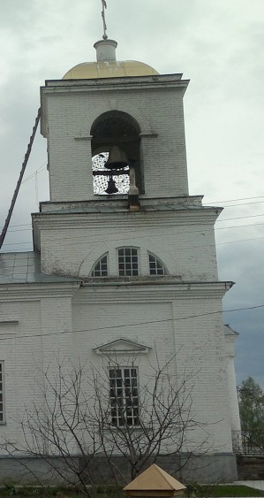  Рис.9. Вид с севера  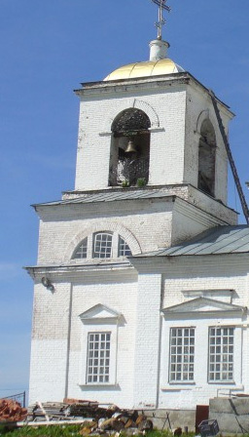  Рис.10. Вид с юга  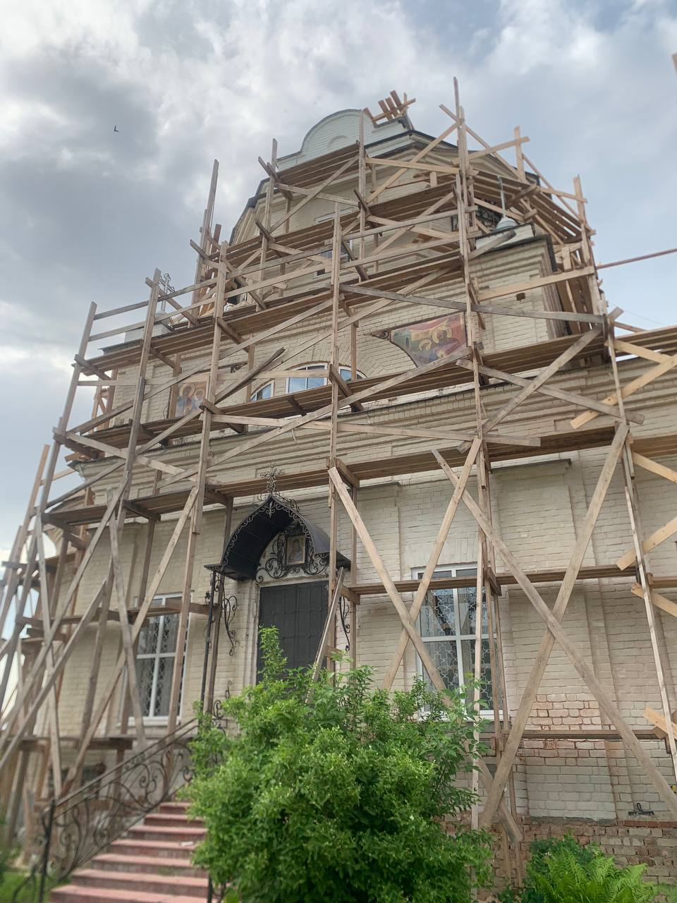  Рис.11.Вид на объект

